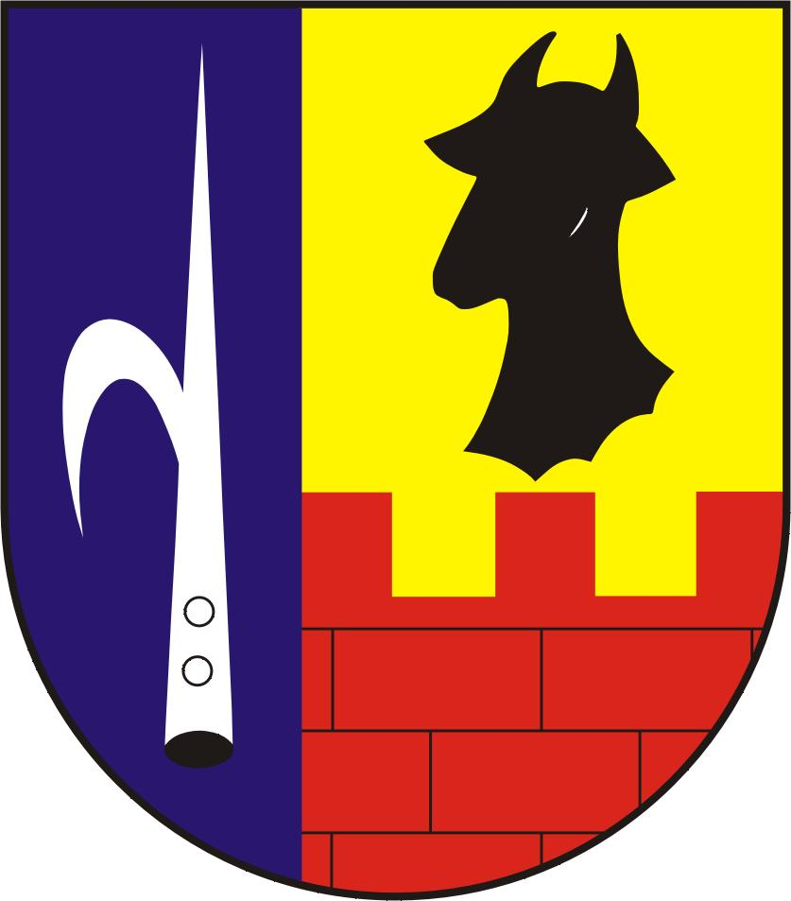
O b e c L e l e k o v i c e
Hlavní 75/7, 664 31 Lelekovice
Okres Brno – venkov
www.lelekovice.cz
_____________________________________________________________________

OBEC Lelekovice
Zastupitelstvo obce Lelekovice
Obecně závazná vyhláška obce Lelekovice č. 1/2023,
o místním poplatku za užívání veřejného prostranství
Zastupitelstvo obce Lelekovice se na svém zasedání dne 15.05.2023 usnesením
č. 7/3 usneslo vydat na základě § 14 zákona č. 565/1990 Sb., o místních poplatcích, ve znění pozdějších předpisů), a v souladu s § 10 písm. d) a § 84 odst. 2 písm. h) zákona
č. 128/2000 Sb., o obcích (obecní zřízení), ve znění pozdějších předpisů, tuto obecně závaznou vyhlášku (dále jen „tato vyhláška“):
Čl. 1
Úvodní ustanovení
- Obec Lelekovice touto vyhláškou zavádí místní poplatek za užívání veřejného prostranství (dále jen „poplatek“).
- Správcem poplatku je obecní úřad.
Čl. 2
Předmět poplatku a poplatník
- Poplatek za užívání veřejného prostranství se vybírá za zvláštní užívání veřejného prostranství, kterým se rozumí provádění výkopových prací, umístění dočasných staveb a zařízení sloužících pro poskytování prodeje a služeb, pro umístění stavebních nebo reklamních zařízení, zařízení cirkusů, lunaparků a jiných obdobných atrakcí, umístění skládek, vyhrazení trvalého parkovacího místa a užívání tohoto prostranství pro kulturní, sportovní a reklamní akce nebo potřeby tvorby filmových a televizních děl.
- Poplatek za užívání veřejného prostranství platí fyzické i právnické osoby, které užívají veřejné prostranství způsobem uvedeným v odstavci 1 (dále jen „poplatník“).
Čl. 3
Veřejná prostranství
Poplatek se platí za užívání veřejných prostranství, která jsou uvedena jmenovitě v příloze č. 1.
Čl. 4
Ohlašovací povinnost
- Poplatník je povinen ohlásit zvláštní užívání veřejného prostranství správci poplatku nejpozději 15 dnů před zahájením užívání veřejného prostranství. V případě užívání veřejného prostranství po dobu kratší než 5 dní, je povinen splnit ohlašovací povinnost nejpozději v den zahájení užívání veřejného prostranství. Pokud tento den připadne na sobotu, neděli nebo státem uznaný svátek, je poplatník povinen splnit ohlašovací povinnost nejblíže následující pracovní den.
- V ohlášení poplatník uvede
  - jméno, popřípadě jména, a příjmení nebo název, obecný identifikátor, byl-li přidělen, místo pobytu nebo sídlo, sídlo podnikatele, popřípadě další adresu pro doručování; právnická osoba uvede též osoby, které jsou jejím jménem oprávněny jednat v poplatkových věcech,
  - čísla všech svých účtů u poskytovatelů platebních služeb, včetně poskytovatelů těchto služeb v zahraničí, užívaných v souvislosti s podnikatelskou činností, v případě, že předmět poplatku souvisí s podnikatelskou činností poplatníka,
  - další údaje rozhodné pro stanovení poplatku, zejména předpokládanou dobu, způsob, místo a výměru užívání veřejného prostranství, včetně skutečností dokládajících vznik nároku na případné osvobození od poplatku.
- Poplatník, který nemá sídlo nebo bydliště na území členského státu Evropské unie, jiného smluvního státu Dohody o Evropském hospodářském prostoru nebo Švýcarské konfederace, uvede kromě údajů požadovaných v odstavci 2 adresu svého zmocněnce v tuzemsku pro doručování.
- Dojde-li ke změně údajů uvedených v ohlášení, je poplatník povinen tuto změnu oznámit do 15 dnů ode dne, kdy nastala.
- Povinnost ohlásit údaj podle odst. 2 nebo jeho změnu se nevztahuje na údaj, který
může správce poplatku automatizovaným způsobem zjistit z rejstříků nebo evidencí,
do nichž má zřízen automatizovaný přístup. Okruh těchto údajů zveřejní správce
poplatku na své úřední desce.^{6a}
Čl. 5
Sazba poplatku
- Sazba poplatku činí za každý i započatý m² a každý i započatý den:
  - za umístění dočasných staveb a zařízení sloužících
pro poskytování služeb 10,00 Kč,
  - za umístění dočasných staveb sloužících pro poskytování prodeje 10,00 Kč,
  - za umístění zařízení sloužících pro poskytování prodeje 20,00 Kč,
  - za provádění výkopových prací 2,00 Kč,
  - za umístění stavebních zařízení 2,00 Kč,
  - za umístění reklamních zařízení 10,00 Kč,
  - za umístění zařízení lunaparků a jiných obdobných atrakcí 50,00 Kč,
  - za umístění zařízení cirkusů 10,00 Kč,
  - za umístění skládek 10,00 Kč,
  - za vyhrazení trvalého parkovacího místa 10,00 Kč,
  - za užívání veřejného prostranství pro kulturní akce 10,00 Kč,
  - za užívání veřejného prostranství pro sportovní akce 10,00 Kč,
  - za užívání veřejného prostranství pro reklamní akce 10,00 Kč,
  - za užívání veřejného prostranství pro potřeby tvorby filmových a televizních děl 10,00 Kč.

- Obec stanovuje poplatek paušální částkou takto:
  - za provádění výkopových prací 100,00 Kč/týden,
  - za umístění stavebních zařízení 200,00 Kč/měsíc,

(3) Volbu placení poplatku paušální částkou včetně výběru varianty paušální částky sdělí
poplatník správci poplatku v rámci ohlášení dle čl. 4 odst. 2.

Čl. 6
Splatnost poplatku
- Poplatek ve stanovené výši je splatný:
  - při užívání veřejného prostranství po dobu kratší 10 dnů nejpozději v den zahájení užívání veřejného prostranství,
  - při užívání veřejného prostranství po dobu 10 dnů nebo delší nejpozději do 10 dnů od zahájení užívání veřejného prostranství.
- Poplatek stanovený paušální částkou je splatný do 10 dnů od zahájení užívání veřejného prostranství
- Připadne-li konec lhůty splatnosti na sobotu, neděli nebo státem uznaný svátek, je dnem, ve kterém je poplatník povinen svoji povinnost splnit, nejblíže následující pracovní den.

Čl. 7
Osvobození
- Poplatek se neplatí:
a) za vyhrazení trvalého parkovacího místa pro osobu, která je držitelem průkazu ZTP nebo ZTP/P,
b) z akcí pořádaných na veřejném prostranství, jejichž celý výtěžek je odveden na charitativní a veřejně prospěšné účely.
- Od poplatku se dále osvobozují:
  - Podle čl. 5, odst. 1 písmeno d, e, i) – za provádění výkopových prací, za umístění stavebních zařízení a za umístění skládek v délce trvání do 48 hodin.
  - Podle čl.5, odst. 1 písmeno k, l) za užívání veřejného prostranství pro kulturní akce a za užívání veřejného prostranství pro sportovní akce, jestliže je organizátorem obec, nebo klub či spolek se sídlem v obci.

- Údaj rozhodný pro osvobození dle odst. 1 a odst. 2, písmeno a, b) tohoto článku je poplatník povinen ohlásit ve lhůtě 5 dnů před zahájením akce.

(4) V případě, že poplatník nesplní povinnost ohlásit údaj rozhodný pro osvobození ve lhůtách stanovených touto vyhláškou nebo zákonem, nárok na osvobození nebo úlevu zaniká.

Čl. 8
Navýšení poplatku
- Nebudou-li poplatky zaplaceny poplatníkem včas nebo ve správné výši, vyměří mu správce poplatku poplatek platebním výměrem nebo hromadným předpisným seznamem.
- Včas nezaplacené poplatky nebo část těchto poplatků může správce poplatku zvýšit až na trojnásobek; toto zvýšení je příslušenstvím poplatku sledujícím jeho osud.
Čl. 9
Zrušovací ustanovení
Zrušuje se obecně závazná vyhláška č. 1/2020, o místním poplatku za užívání veřejného prostranství ze dne 14. 12. 2020.
Čl. 10
Účinnost
Tato obecně závazná vyhláška nabývá účinnosti počátkem patnáctého dne
následujícího po dni jejího vyhlášení.

................................... ..........................................
Ing. Petr Ošmera v.r. Aleš Mikauš v.r.
místostarosta starosta

Vyvěšeno na úřední desce dne: 17.05.2023
Sejmuto z úřední desky dne: 02.06.2023

Doložka dle § 41 odst. 1 zákona č. 128/2000 Sb., o obcích (obecní zřízení), ve znění pozdějších předpisů:
Schváleno: 15.05.2023 Zastupitelstvem obce Lelekovice
Datum a číslo usnesení: 15.05.2023 7/6
Zveřejněno na úřední desce: 17. 05. 2023
Sejmuto z úřední desky: 02.06.2023
Zveřejněno na elektronické úřední desce: 17. 05. 2023

Příloha č. 1 k Obecně závazné vyhlášce č. 1/2023

Veřejná prostranství, která jsou v obci Lelekovice zpoplatněna poplatkem:

Ulice:

Hlavní
K Hasičce
K Hluku
K Radosti
Koretina
Kout
Mackovec
Na Hrázi
Pod Strážnou
Paseky
Pindula
Plástky
Podemlýn
Poňava
Příhon
Skalka
Tišnovka
U Vápenice
Úvoz
Ve Dvoře
Za Kostelem
Za Potokem
Za Zahradami
Zahumení

Prostor u objektu obecní prodejny – příjezdová komunikace k parkovišti prodejny - parc. č. 757/2, a parkoviště u obecní prodejny, částečně na parc. č. 757/1 a 758/2, k. ú. Lelekovice.
Sportovní areál Miloše Kunzfelda na Poňavě parc. č. 669, 668, 667/1, vše k. ú. Lelekovice.
Rekreačně sportovní areál „u hasičky“ – pozemek parc. č. 759, k. ú. Lelekovice.

§ 15 odst. 1 zákona o místních poplatcích
§ 4 odst. 1 zákona o místních poplatcích
§ 4 odst. 2 zákona o místních poplatcích
§ 14a odst. 2 zákona o místních poplatcích
§ 14a odst. 3 zákona o místních poplatcích
§ 14a odst. 4 zákona o místních poplatcích ^{6a} § 14a odst 5 zákona o místních poplatcích
7 § 4 odst. 1 zákona o místních poplatcích
8 § 14a odst. 6 zákona o místních poplatcích
⁹ § 11 odst. 1 zákona o místních poplatcích
1⁰ § 11 odst. 3 zákona o místních poplatcích

